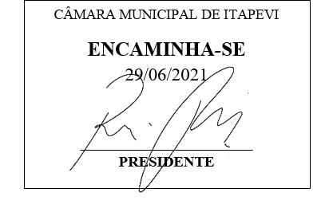
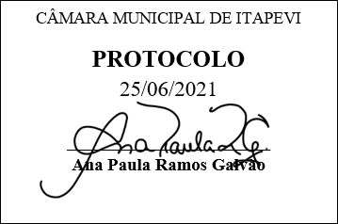
INDICAÇÃO nº 1604/2021
Súmula: Solicita providências do Executivo junto a Secretaria Municipal de Infraestrutura e Serviços Urbanos, aos cuidados do Sr. Marcos de Oliveira Anjos para que realize a revitalização da praça localizada na Rua Andorra, em frente ao número 98, com a junção da Av. Edir Ajala de Oliveira – Jardim Santa Rita, neste Município.
INDICO à Mesa, na forma regimental vigente, que seja oficiado ao Excelentíssimo Igor Soares Prefeito Municipal, junto a Secretaria de Infraestrutura e Serviços Urbanos, para que realize a revitalização da praça localizada na Rua Andorra, em frente ao número 98, com a junção da Av. Edir Ajala de Oliveira – Jardim Santa Rita, neste Município.
JUSTIFICATIVA

Senhor Presidente,
Senhores Vereadores,
Senhoras Vereadoras.

Atualmente a praça indicada encontra-se sem manutenção, estudos de melhorias no local se faz necessária para atendimento do bairro, para que todos possam desfrutar de um ambiente de lazer limpo e agradável.
Muitos utilizam as áreas diariamente e acreditamos que a revitalização será fundamental não só para proporcionar uma melhor acessibilidade como também tornara os locais mais higiênicos e salubres. Sem mais para o momento, solicitamos a análise e inclusão do pedido no cronograma de obras desta competente Secretaria.
Sala das Sessões Bemvindo Moreira Nery, 25 de junho de 2021.

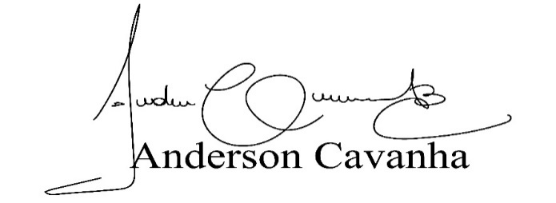
(Bruxão Cavanha – PL)
Vereador

